比例环节 K=2 r0=100k r1=200k

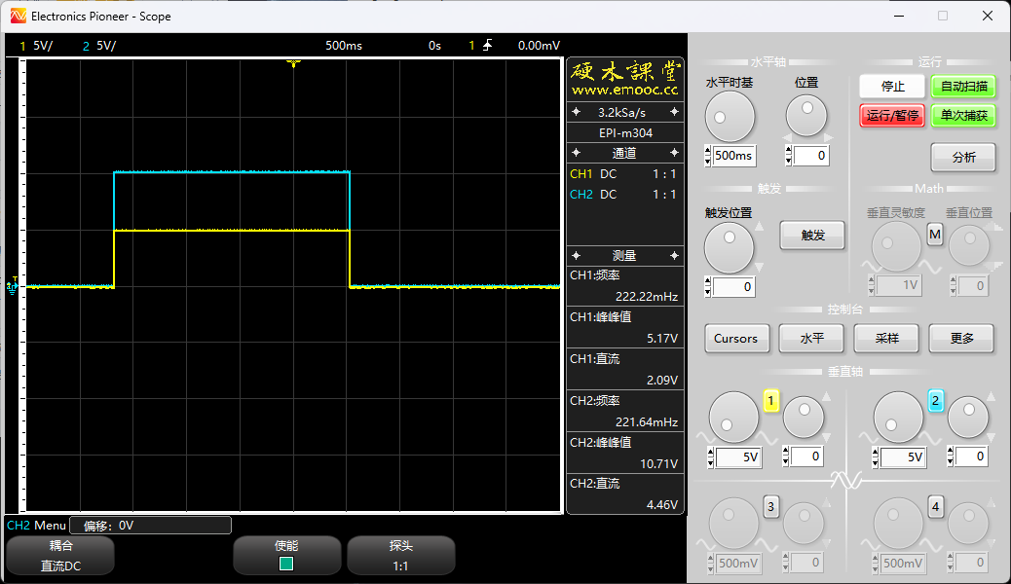

K=1 r0=100k r1=100k

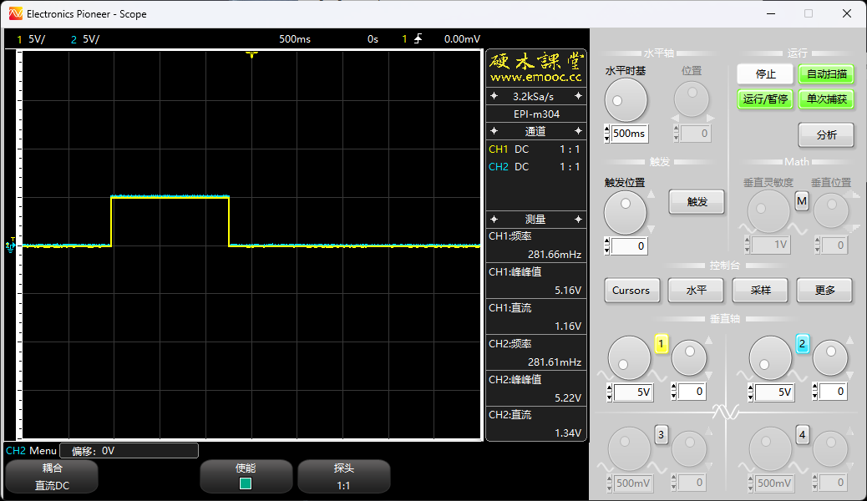

K=5 r0=18k r1=100k

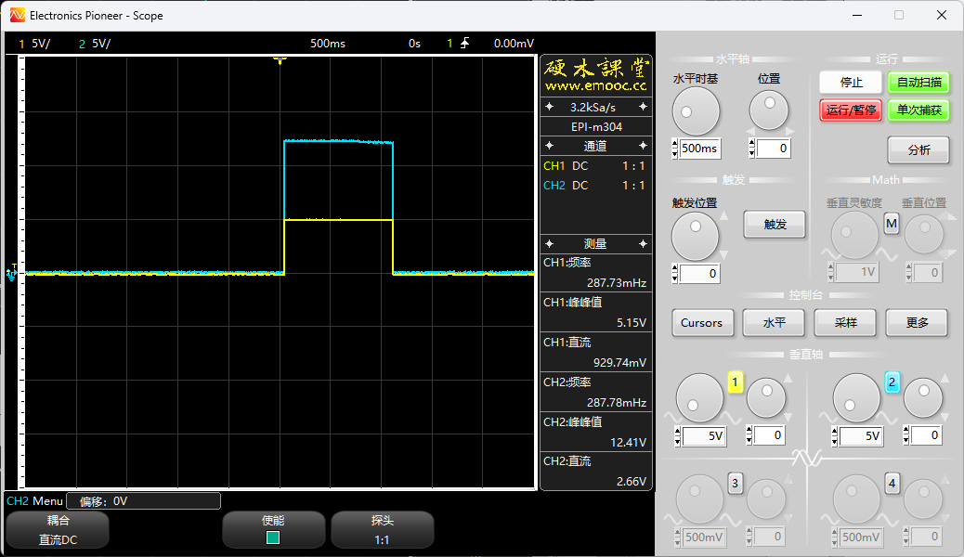

积分环节

T=0.1`r0=100k c=1uf

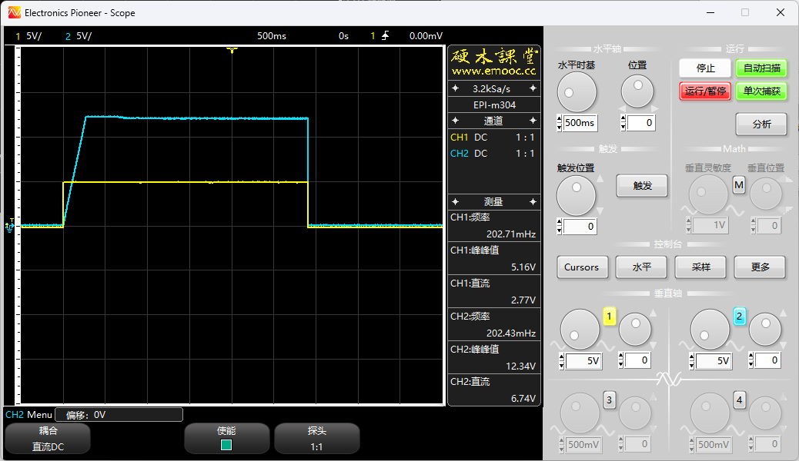

T=0.2

r0=100k c=2uf

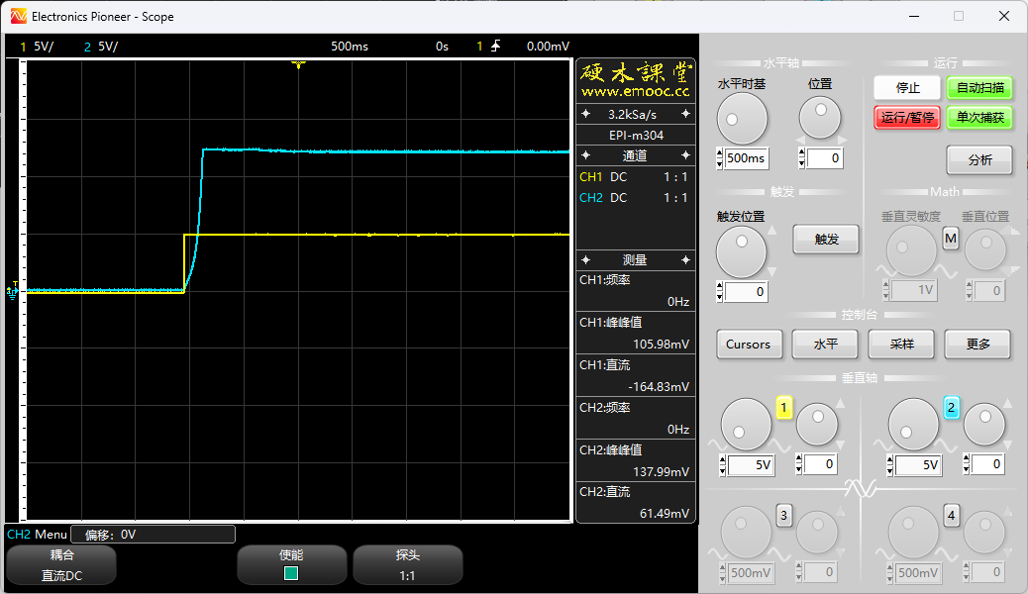

T=1r0=100k c=10uf

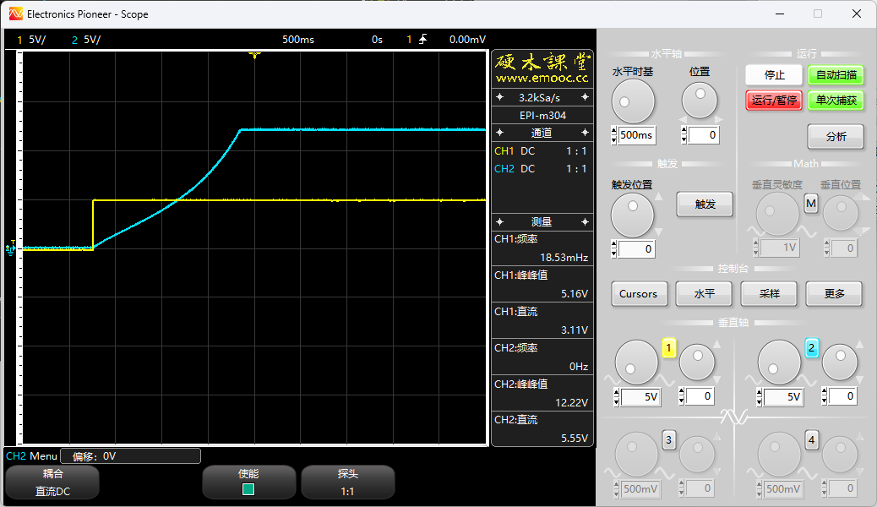

比例积分环节

T=1 k=1

R0=500k r1=500k c=2uf

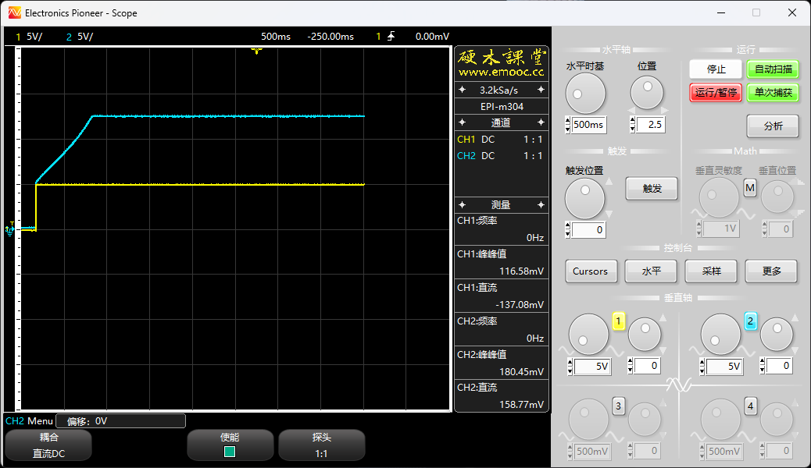

T=0.2 k=1

R0=200k r1=200k c=1uf

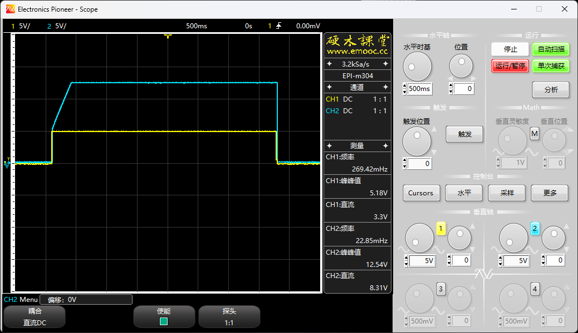

T=0.1 k=1

R0=100k r1=100k c=1uf

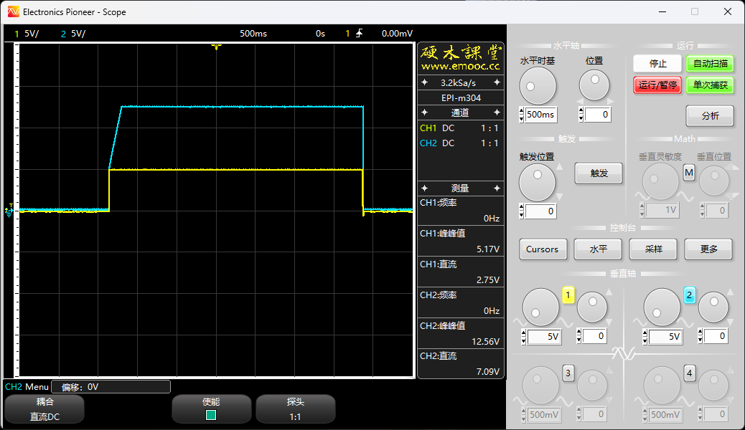

比例微分环节

K=1 T= 1

R1=200k r2=200k r0=390k c=10uf

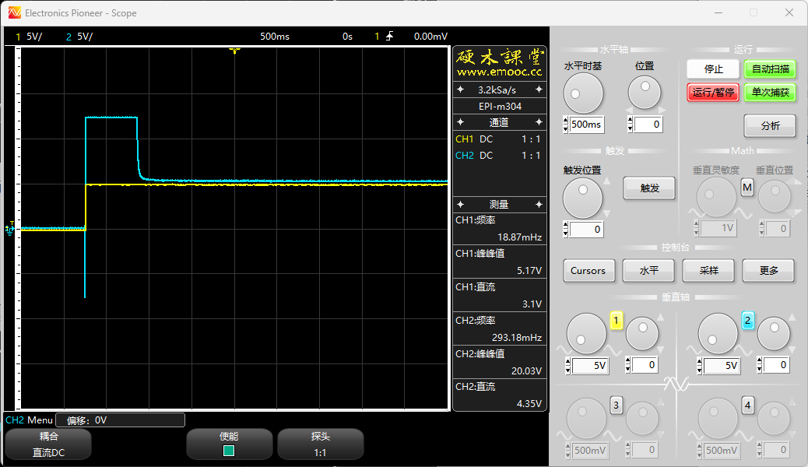

K=1 T= 0.1

R1=200k r2=200k r0=390k c=1uf

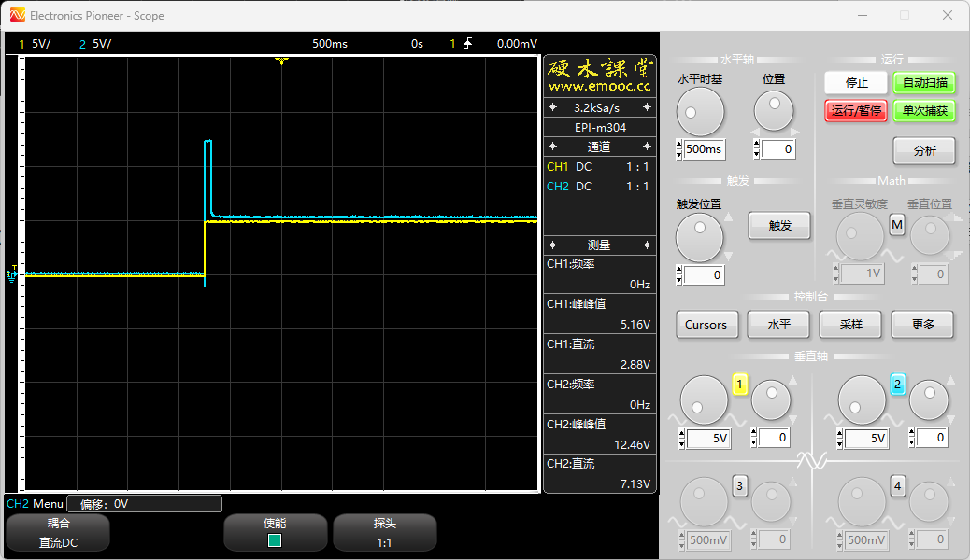

惯性环节

K=1 T=1

r0=500k,r1=500k,c=2uf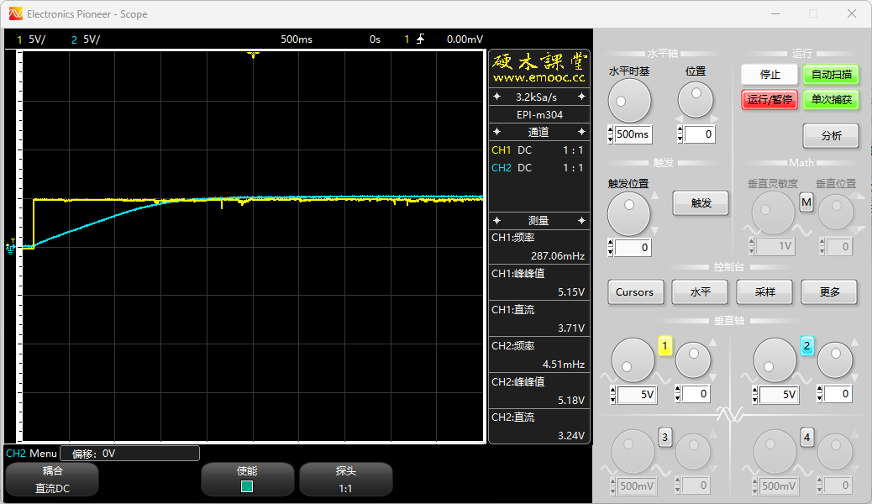

K=1 T=0.1

r0=100k,r1=100k,c=1uf

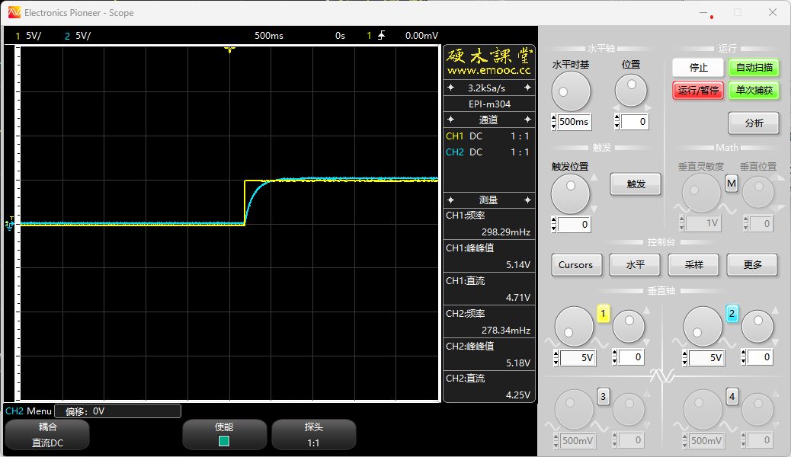

K=1 T=0.2

r0=100k,r1=100k,c=1uf

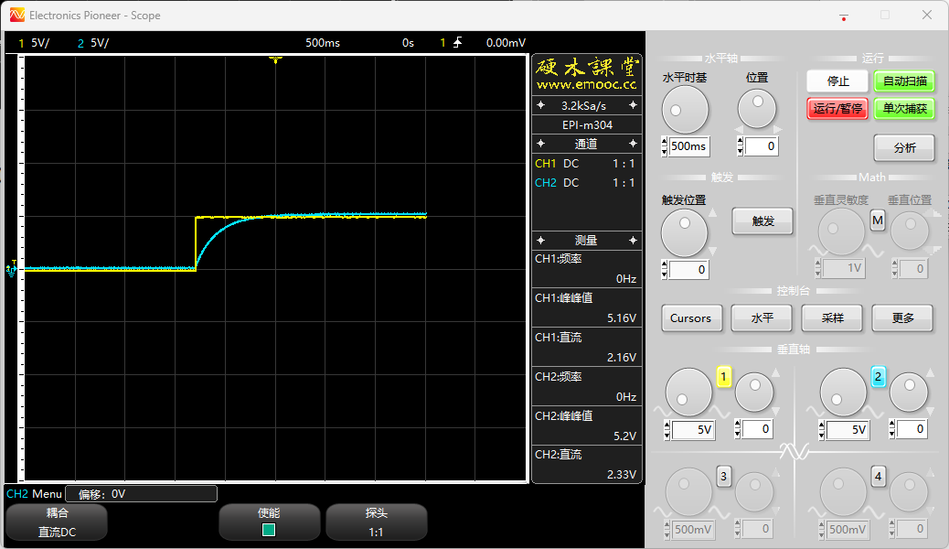

比例积分微分

R0=200k r1=100k r3=1k c1=1uf c2=10uf r=10k

